奈曼旗合作交流中心“五一”节前廉政提醒

在“五一”国际劳动节来临之际，为增强党员干部廉洁自律意识，切实筑牢拒腐防变的思想防线，进一步严明工作纪律要求，坚决防止“四风”问题反弹，营造风清气正的良好氛围，4月26日，合作交流中心召开“五一”节前廉政提醒，单位全体党员干部参加会议。
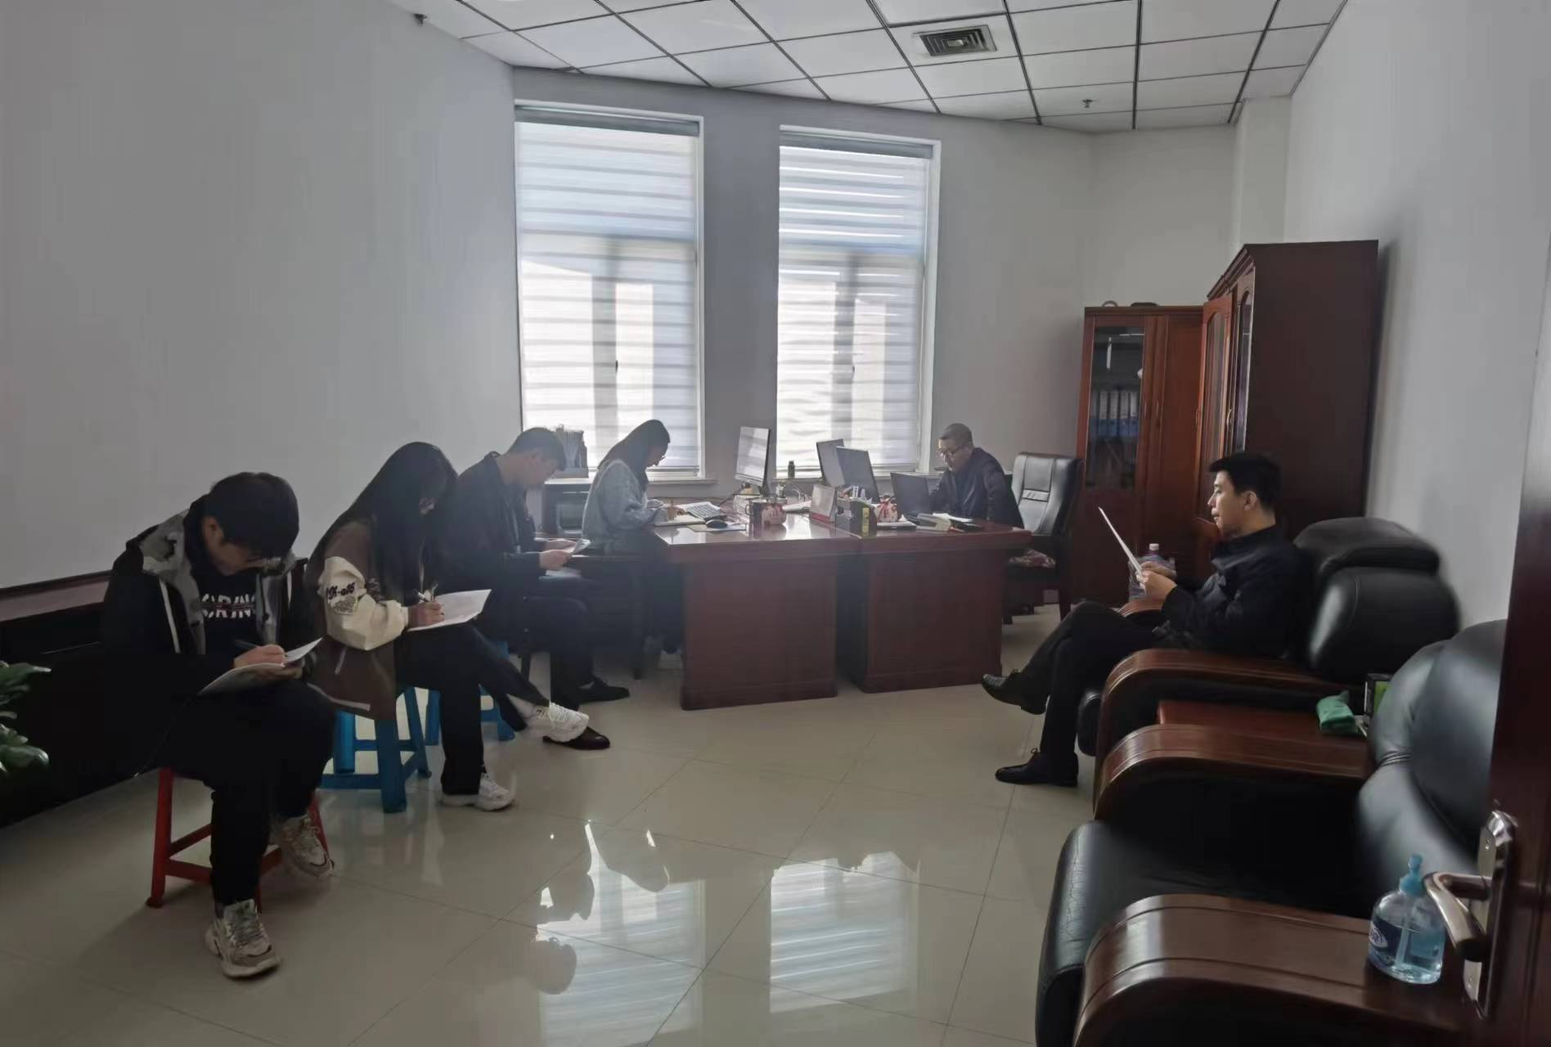
会上，再次学习了《中国共产党廉洁自律准则》、《中央八项规定精神及实施细则》等有关严明节日纪律的相关制度文件，进一步重申和严明了工作纪律，要求全体党员干部进一步提高政治站位、增强廉政意识，努力营造风清气正的节日氛围和工作环境。
会议对五一期间廉洁纪律进行要求：一是提高政治站位，强化自我约束，坚决做到令行禁止。持之以恒贯彻落实中央八项规定及其实施细则精神，时刻严格要求自己，严禁酒驾、醉驾，参与黄赌毒、打架斗殴等事件的发生。二是党员干部增强拒腐防变的定力，坚决杜绝违规收送礼金、礼品，公款吃喝、公款旅游等严重违纪行为，领导干部要带头讲规矩、守纪律，坚决抵制不良风气，防止“四风”问题反弹回潮。三是树立安全意识，克服麻痹大意思想，严格遵守节假日值班制度，上情及时下达、下情快速上报。

